中北大学大数据学院实验报告
课程名称： 数值分析 实验类型： 验证型
实验题目：
班级：18070241学号：1807004120姓名：秦嘉豪 指导教师：秦品乐 成绩：

实验地点 | 物联网实验室 | 实验时间
1．实验目的

正确理解方程求根划界法和开放法，能够编程实现其中指定的方法，并且通过比较，分析出两类方法的优缺点。

2. 实验任务

分别用二分法和牛顿法求方程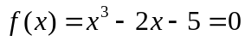在区间[2,3]内的根，观察两种方法的迭代次数，并说明原因。

3. 相关知识
注：与本实验相关的理论、知识点（二分法和牛顿法原理）
二分法
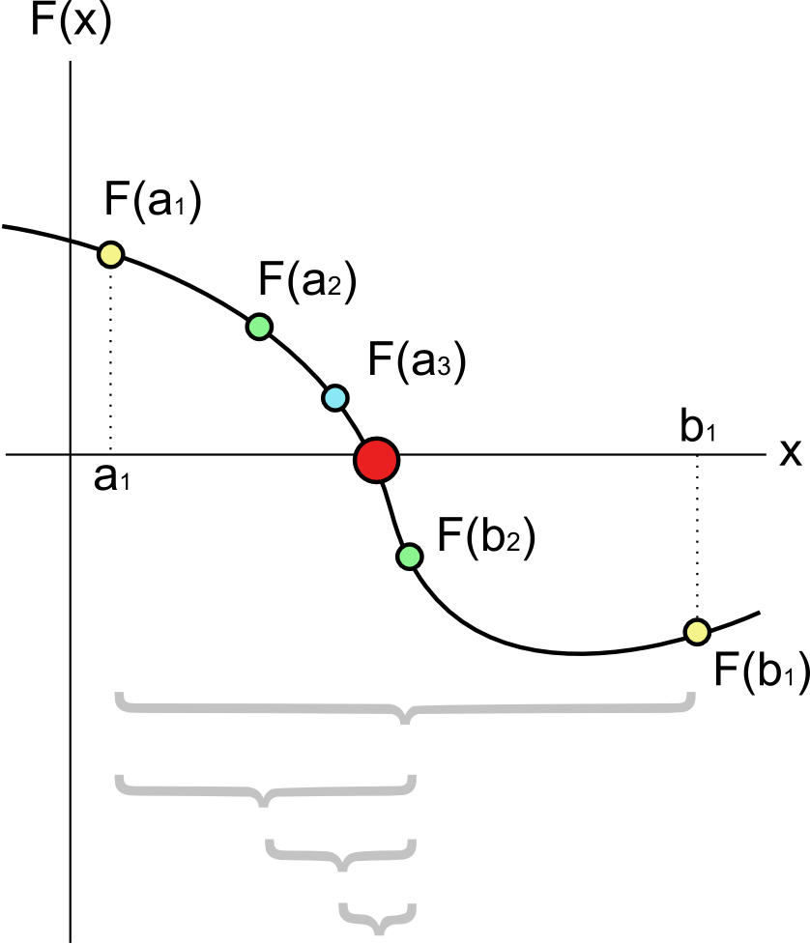
一般地，对于函数f(x),如果存在实数c,当x = c时，若f(c) = 0,那么把x = c叫做函数f(x)的零点。假定f(x)在区间(x,y)上连续，先找到a、b属于区间(x,y)，使f(a),f(b)异号，说明在区间(a,b)内一定有零点，然后求f[(a + b) / 2],现在假设f(a) < 0,f(b) > 0,a < b：
- 如果f[(a + b) / 2] = 0，该点就是零点；如果f[(a + b) / 2] < 0,则在区间((a + b) / 2，b)内有零点，(a + b) / 2 => a，并重新从①开始继续寻找。
- 中点函数值判断。如果f[(a + b) / 2] > 0，则在区间(a,(a + b) / 2)内有零点，(a + b) / 2 => b，并重新从①开始继续寻找。 这样就可以不断接近零点。
通过每次把f(x)的零点所在小区间收缩一半的方法，使区间的两个端点逐步迫近函数的零点，以求得零点的近似值。
牛顿法
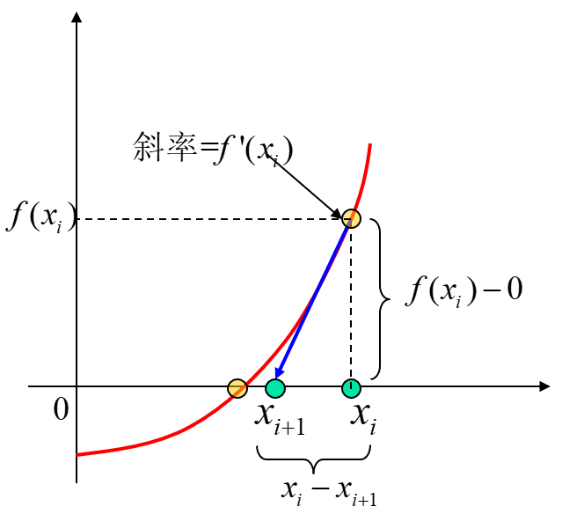
如果根的初始估计值是xi，则可以在点[xi,f(xi)]处绘制一条与函数相切的切线，该切线与x轴的交点通常表示根的新估计值。
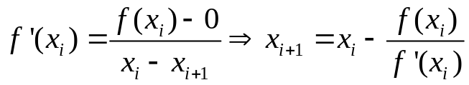
牛顿法正因为有此明显的几何意义，所以也叫切线法。若已知方程 的一个近似根，则函数在点附近可用一阶泰勒多项式来近似，因此方程可近似表示为设,则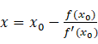,取作为原方程新的近似根，然后将 作为代入上式。迭代公式为：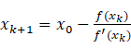。

4. 实验内容与实验结果（要求画出两种方法的流程图，并给出实验运行结果图，要求程序结果先输出个人姓名和学号，再输出实验结果，程序提交电子版即可）
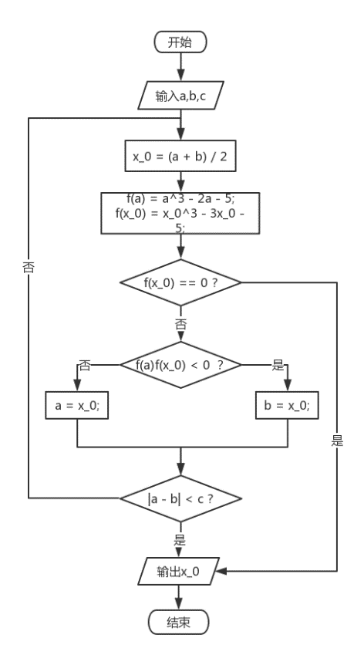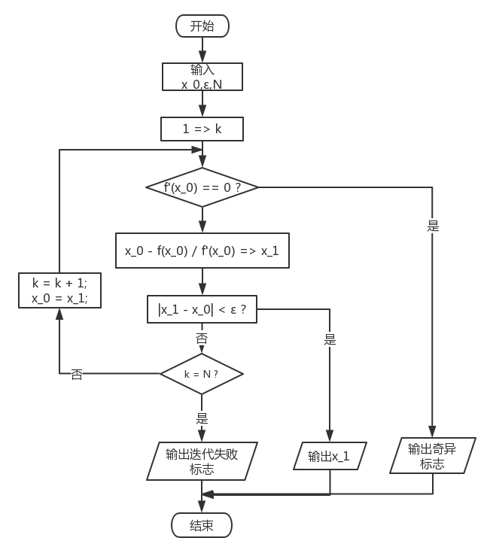
图1 二分法求根流程图 图2 牛顿法求根流程图
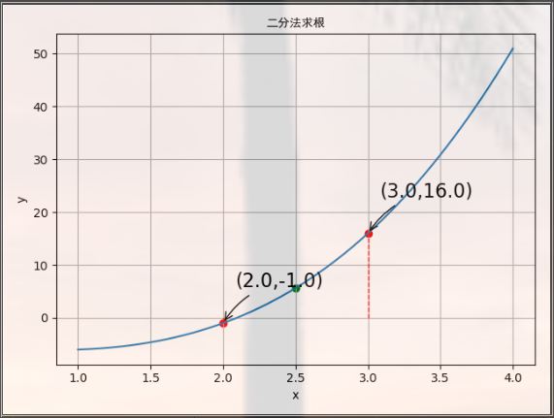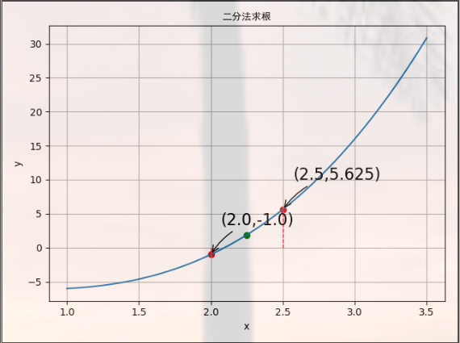
图3二分法初始区间 图4 二分法划分一次

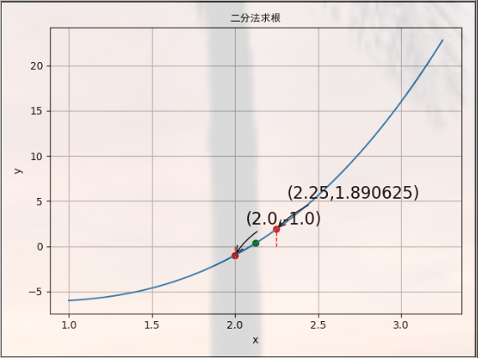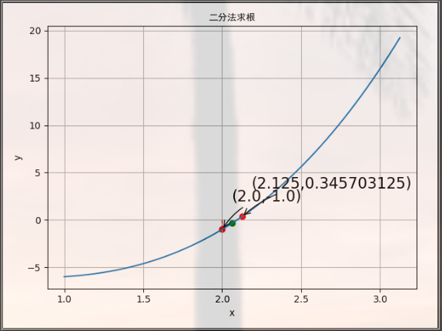
图5二分法划分两次 图6 二分法划分四次
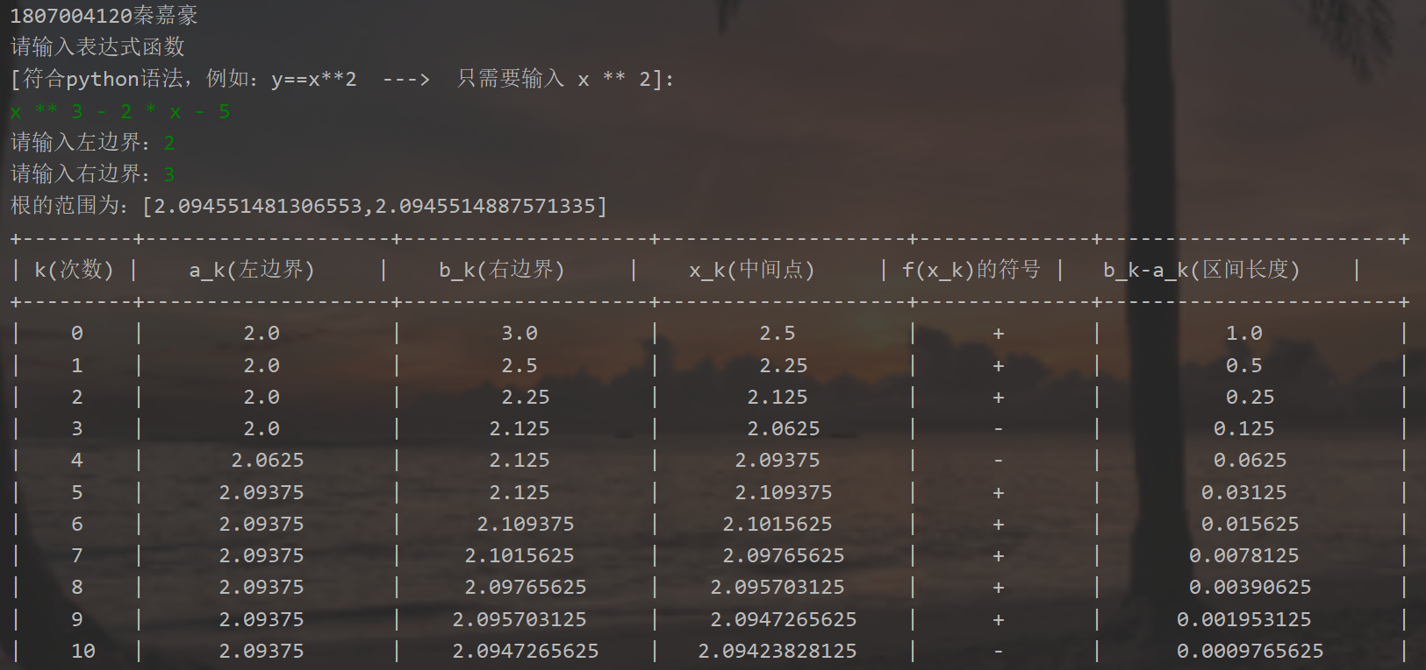
图7 二分法计算过程打印

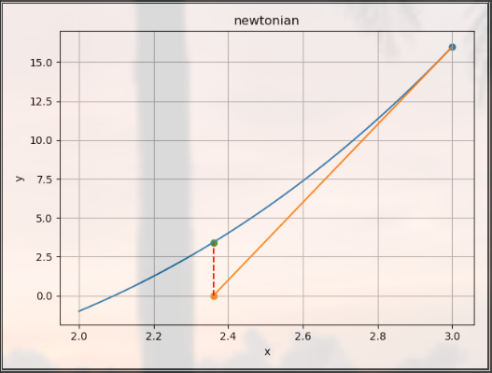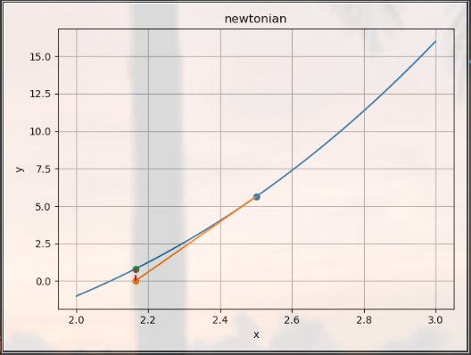
图8牛顿切线法一次 图9牛顿切线法两次
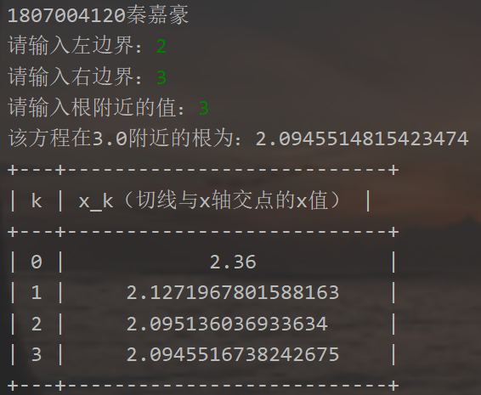
图10 牛顿切线法计算过程

二分法python代码
import numpy as np
import matplotlib.pyplot as plt
from prettytable import PrettyTable
title = PrettyTable(["k(次数)", r'a_k(左边界)', r"b_k(右边界)", r"x_k(中间点)", r"f(x_k)的符号", r"b_k-a_k(区间长度)"]) # 定义表头
title.align["f(x_k)的符号"] = "c" # 将符号列居中显示
# 设置原函数
def function(x):
global _string
return eval(_string)
# 二分法求根
def ordinaryDeal(left, right, k):
global _string # 声明全局变量
mid = 0.5 * (left + right) # 计算区间中值
left_value = function(left) # 计算左端数值
right_value = function(right) # 计算右端数值
mid_value = function(mid) # 计算中间数值
signal = "+" if mid_value > 0 else "-" # 判断f(x_k)的符号
title.add_row([k, left, right, mid, signal, right - left]) # 添加一行数据
k = k + 1 # 标记行 + 1
if left_value * right_value > 0: # 两端同号
print("此范围内没有实数根！请重新输入区域！") # 警告
elif right - left < 1e-8: # 区域小于所设最小区间
print("根的范围为：[{},{}]".format(left, right)) # 输出
return
elif left_value * mid_value < 0: # 在左段区域
ordinaryDeal(left, mid, k)
elif right_value * mid_value < 0: # 在右段区域
ordinaryDeal(mid, right, k)
elif mid_value == 0: # 根值已经等于0
print("根为：{}".format(mid)) # 输出零点值
return
if __name__ == '__main__':
global _string
print("1807004120秦嘉豪")
_string = input('请输入表达式函数\n[符合python语法，例如：y==x**2 ---> 只需要输入 x ** 2]:\n')
left = float(input("请输入左边界："))
right = float(input("请输入右边界："))
# plt.ion()
k = 0
ordinaryDeal(left, right, k)
# plt.ioff()
# plt.show()
# line = np.arange(left - 1.0, right + 1.0, 0.001) # x坐标范围
# plt.title("dichotomy") # 图标标题
# plt.xlabel("x") # x轴标题
# plt.ylabel("y") # y轴标题
# plt.plot(line, function(line)) # 画出曲线
# plt.grid(True) # 显示网格
# ordinaryDeal(left, right, 0)
# plt.show()
print(title) # 打印数据
print()
牛顿法python代码
import numpy as np
import matplotlib.pyplot as plt
from prettytable import PrettyTable
title = PrettyTable(["k", "x_k（切线与x轴交点的x值）"]) # 定义表头
title.align["f(x_k)的符号"] = "c" # 将符号列居中显示
# 原函数
def function(x):
return x ** 3 - 2 * x - 5
# 导数
def function1(x):
return 3 * x ** 2 - 2
# 点斜式求函数
def func(x0, f, x):
return f * (x - x0) + function(x0)
def newtonian(num):
x0 = num
x1 = x0 - function(x0) / function1(x0)
first = [x0]
second = [x1]
plt.scatter(x0, function(x0))
line1 = np.arange(x1, x0, 0.001)
plt.plot(line1, func(x0, function1(x0), line1))
plt.scatter(x1, 0)
plt.scatter(x1, function(x1))
plt.plot([x1, x1], [0, function(x1)], color='red', linestyle='--')
count = 0
while np.abs(x1 - x0) > 1e-4:
x0 = x1
x1 = x0 - function(x0) / function1(x0)
title.add_row([count, x0])
first.append(x0)
second.append(x1)
count += 1
print("该方程在{}附近的根为：{}".format(num, x1))
return x1
if __name__ == '__main__':
print("1807004120秦嘉豪")
left = float(input("请输入左边界："))
right = float(input("请输入右边界："))
number = float(input("请输入根附近的值："))
line = np.arange(left, right, 0.001) # x坐标范围
plt.title("newtonian") # 图标标题
plt.xlabel("x") # x轴标题
plt.ylabel("y") # y轴标题
plt.plot(line, function(line)) # 画出曲线
plt.grid(True) # 显示网格
newtonian(number)
print(title)
plt.show()

5．总结
由上面对二分法、牛顿法两种方法的实验结果分析，我们可以得到这样的现象：二分法要循环k=14次，牛顿法只需要迭代k=3次才能达到精度为的要求，而且方程的精确解经计算，为2.09455。计算量上二分法要大于牛顿法。由此可知，牛顿法的精确度要优越于二分法。两种方法相比来说，牛顿法不仅计算量少，而且精确度高。从而可知牛顿法收敛速度明显加快。二分法收敛虽然是速度最慢，但二分法也有自己的优势，可常用于求精度不高的近似根。牛顿法是逐次逼近的方法,原理简单,但存在收敛性和收敛速度的问题。对于不同的题目，可以从这两种方法的优缺点考虑用哪一种方法比较好。

